**Введение**

В наше время сложно представить себе человека, у которого не было бы компьютера, смартфона, ноутбука или планшета. Подобные устройства используются не только для развлечений, но и для общения, работы. В любом случае пользователь при взаимодействии с устройствами создаёт, хранит и передаёт какие-либо файлы. Этими файлами могут быть картинки, видеозаписи, текстовые файла, аудиозаписи.

К сожалению, есть минусы при хранении информации на каком-то конкретном устройстве, например, возможность навсегда потерять данные. Чтобы избежать подобной проблемы используются другие носители памяти, такие как флеш-карта, жёсткий диск и т.д. Но как и все остальные устройства они подвержены поломкам, возможности потери накопителя. Что же тогда остаётся? И ответ есть: облачные хранилища.

Облачные хранилища позволяют хранить информацию на серверах других компаний. Вы можете не беспокоиться за свои файлы. Далее пользователю остаётся решить каким облачным хранилищем пользоваться.

Тема актуальна и может представлять интерес как для обычного пользователя, так и для большинства компаний. В современных условиях пользователь может иметь не одно облачное хранилище, а два и более. Но отслеживать на каком облачном хранилище и какие файлы хранятся достаточно проблематично, так как отсутствует общий список файлов. Программный комплекс разработан для пользователей и его можно использовать для различных компаний.

Цель данного дипломного проекта – разработка программного обеспечения по обмену файлами через устройства.

Перед началом работы над проектом были поставлены следующие задачи:

* Просмотреть популярные облачные хранилища
* Изучить среду для разработки Eclipse Java Oxygen
* Изучить фрэймворк Java Spring
* Изучить принцип работы API облачных хранилищ

Теоретическая значимость проекта заключается в изучении принципов работы облачных хранилищ и их API.

Практическая ценность проекта заключается в создании программного комплекса и разработке интерфейса для взаимодействия с файлами.

Объектом исследования является API облачных хранилищ.

Предметом исследования является программное обеспечение для обмена файлами, разработанное с помощью Eclipse Java Oxygen.

**Глава 1. Анализ предметной области**

**Принцип работы облачных хранилищ**

Облачное хранилище – это сеть серверов на которых хранятся данные пользователя.

На уровне клиента модель взаимодействия с хранилищем выглядит следующим образом:

* Пользователь регистрируется на сайте;
* Перетаскивает в окно веб-браузера или нажимает специальную кнопку для вызова модального окошка с выбором загружаемого файла (при необходимости пользователь может скачать приложение сервиса на компьютер или мобильное устройство);
* Подтверждает загрузку файла.

Вариант взаимодействия с облачными хранилищами может варьироваться в зависимости от предоставленного сервиса. После выполнения подобных действий файл оказывается на стороне компании, которая предоставляет доступ к их сервису. Сами же компании хранят данные на серверах. При этом владельцы данных сервисов могут и не иметь собственных серверов. Доступ к ним могут предоставлять третьи лица. Подобное строение цепи не гарантирует 100% стабильность работы и сохранность данных.

Рассмотрим принципы хранения файлов на серверах. Всего их существует два:

* Загруженные данные целиком хранятся на одном сервере;
* Загруженные данные делятся на несколько частей, которые отправляются на разные серверные машины.

В первом случае всё достаточно просто. Пользователь загрузил файл, этот файл отправляется на одну серверную машину. Аналогичным образом выглядит передача данных между флеш-картами. Рассмотрим достоинства и недостатки подобного хранения.

Достоинства:

* Быстрый доступ к данным;
* Сервисы с подобным образом организации предоставляют изначально больше памяти для хранения информации.

Недостатки:

* В случае плохой организации Raid – массивов жёстких дисков может быть утеряна информация.
* Если злоумышленники смогут получить доступ к серверу, то им станут доступны все файлы.

Во втором случае при загрузке файла на облачное хранилище данные делятся на несколько частей, которые оправляются на разные серверные машины. Каждая часть имеет одну или несколько резервных копий. Когда происходит обращение пользователя к данному файлу, то он вновь собирается с частей, причём части запрашиваемого файла выбираются с наименее загруженных серверов. Рассмотрим достоинства и недостатки подобного хранения.

Достоинства:

* Высокая надёжность сохранности информации.

Недостатки:

* Из-за способа хранения идёт небольшой ущерб скорости доступа данным.

**Обзор облачных хранилищ**

В наше время предоставляется достаточно обширный выбор сервисов по хранению данных. Они бывают: платные или бесплатные, с большим объёмом памяти или малым и по версиям операционной системы и т.д.

Я хочу рассмотреть несколько облачных хранилищ, которые потенциально могут подойти для моего программного обеспечения.

1. **Google Drive**

Google Drive – это облачное хранилище данных от компании Google. Позволяет пользователям хранить информацию на серверах и делиться ею с другими пользователями. Если вы являетесь пользователем других сервисов от Google, например, таких как: Gmail, Google Фото, Google Документы и т.д., то вся ваша информация будет сохраняться на Google Drive. Сервис предустановлен на устройствах оснащёнными операционной системой Android, а также доступен для загрузки на популярные системы. Изначальный объем 15 Гб. Его можно расширить при оформлении подписки с определённым тарифом.

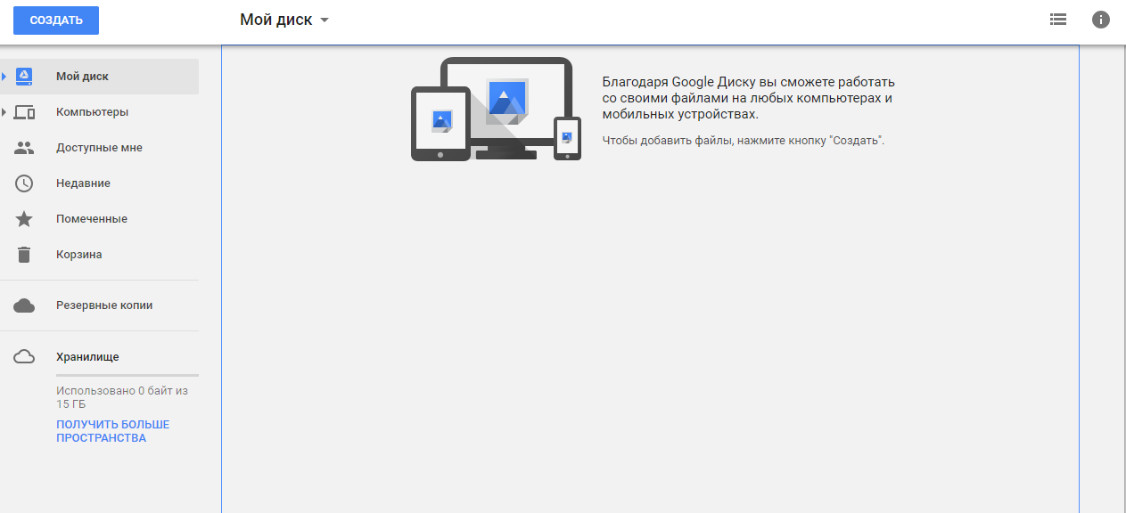

Рис. 1. Пользовательский интерфейс Google Drive

1. **Яндекс.Диск**

Яндекс.Диск – российский облачный сервис от Яндекс, который позволяет пользователям хранить информацию на серверах и предоставлять доступ к данных другим пользователям путём предоставления ссылки на загрузку. Кроме того, в Microsoft Office есть возможность интегрировать Яндекс.Диск и при сохранении файла он автоматически будет загружаться в облачное хранилище. Так же недавно появилась возможность загрузки фото и видеофайлов с цифровых камер и внешних носителей напрямую на данный сервис. Изначальный объём памяти равен 10 Гб, но его можно расширить подпиской или при выполнении некоторых действий.

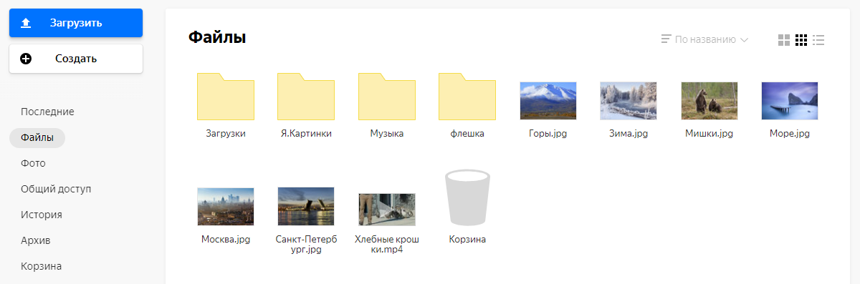

Рис. 2. Пользовательский интерфейс Яндекс.Диск

1. **Microsoft OneDrive**

Microsoft OneDrive – облачное хранилище, некогда ранее называлось Microsoft SkyDrive. SkyDrive базировался на облачной организации интернет-сервис хранения файлов с функциями файлообмена. OneDrive интегрирован с Office 365, поэтому из приложения облачного хранилища можно создавать, редактировать, сохранять файлы Excel, OneNote, PowerPoint и Word в службе Windows Live OneDrive. Имеется возможность просмотреть изображения в виде слайдов. Изначально выделяется 5 Гб памяти после регистрации, но её можно расширить дополнительными пакетами услуг.

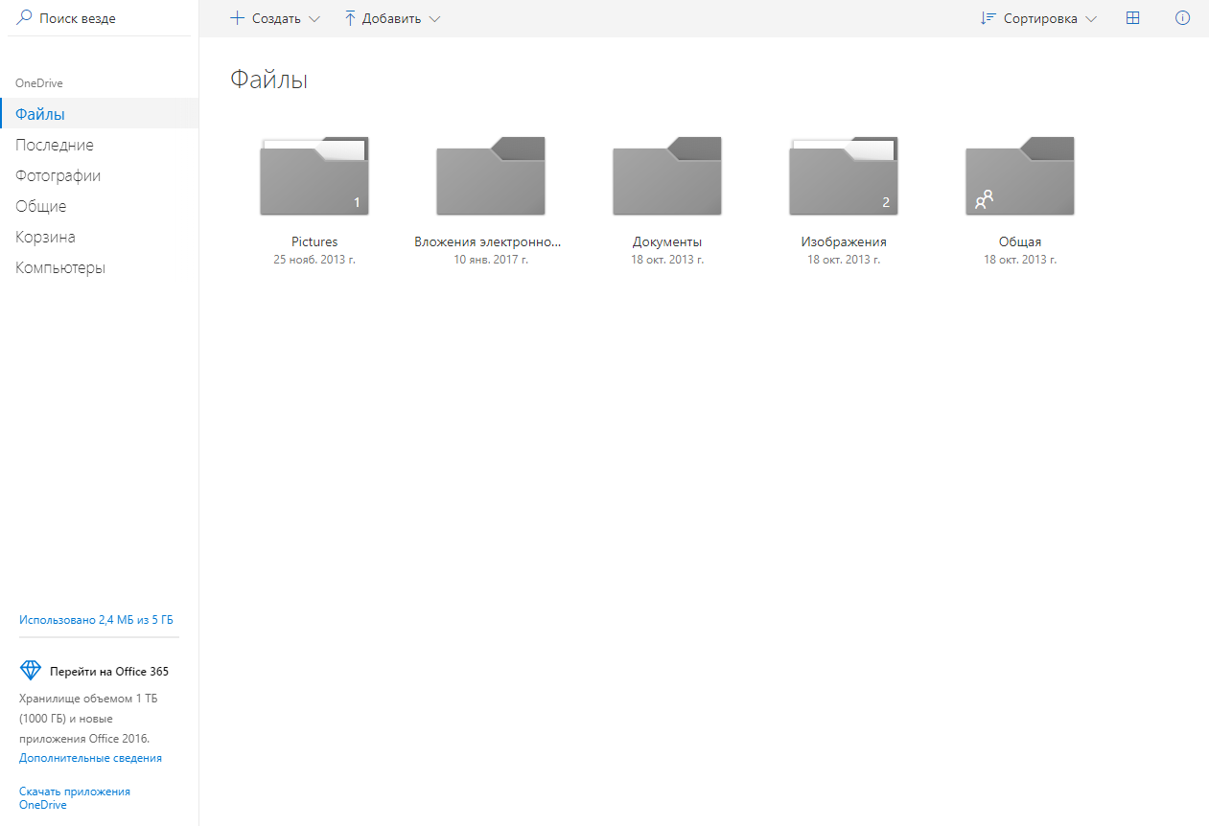

Рис. 3. Пользовательский интерфейс Microsoft OneDrive

1. **Dropbox**

Dropbox – это первое облачное хранилище, позволяет делиться данными с другими пользователями. Работа построена на синхронизации данных. Данный сервис обладает большим количеством интересных функций, например, таких как: шифрование, интеграция с Microsoft Office 365, настраиваемый уровень доступа к файлам и т.д. Хотя базовая память всего 2 Гб, её можно расширить как платными пакетами, так и бесплатными способами, например, приглашение нового пользователя по реферальной ссылке или промо акцией.

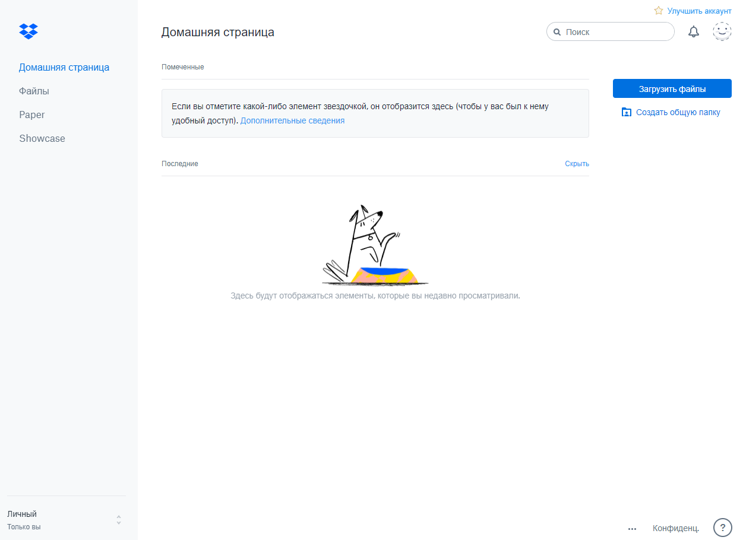

Рис. 4. Пользовательский интерфейс Dropbox

1. **Mega**

Mega – амбициозное и перспективное облачное хранилище. Все загружаемые файлы шифруются прямо в браузере с помощью алгоритма AES, а также могут передаваться между пользователями в зашифрованном виде. Ключи доступа к файлам не публикуются в открытом доступе, а распространяются по схеме Friend-to-Friend между пользователями, которые обмениваются файлами. Подобный способ передачи данных делает Mega одним из самых защищённых облачных хранилищ. Базовый объём памяти составляет 15 Гб. Его можно расширить бесплатным путём и при помощи приобретения платных пакетов.

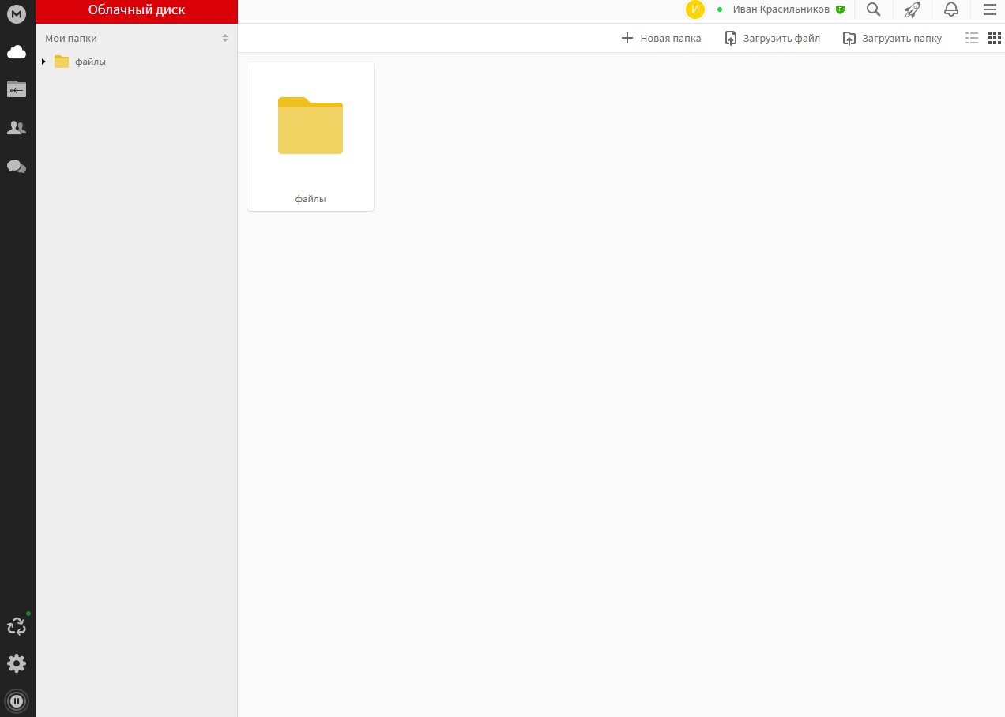

Рис. 5. Пользовательский интерфейс Mega

**Сравнение облачных хранилищ**

Рассмотрим характеристики более подробно.

|  |  |  |  |  |  |
| --- | --- | --- | --- | --- | --- |
|  | Google Drive | Яндекс.Диск | Microsoft OneDrive | Dropbox | Mega |
| Изначальный объем памяти | 15 Гб | 10 Гб | 5 Гб | 2 Гб | 15 Гб |
| Возможность бесплатно расширить память | Отсутствует | До 10 Гб за приглашение друзей (по 512 Мб за каждого)  До 50 Гб за акции с партнёрами | Отсутствует | До 16 Гб за приглашение друзей (по 500 Мб за каждого)  Неограниченное расширение за счёт акций с партнёрами | 10 Гб за каждое приглашение друзей  20 Гб за установку приложения на ПК  15 Гб за установку приложения на смартфон |
| Тарифные планы на расширение памяти (в месяц) | 100 Гб за 139р  1 Тб за 699р  2 Тб за 1399р  10 Тб за 6990р  20 Тб за 13990р  30 Тб за 20990р | 10 Гб за 30р  100 Гб за 80р  1 Тб за 200р | 50 Гб за 140р  5 Тб и пакет Office 365 за 339р  1 Тб и пакет Office 365 за 269р | Для частных лиц:  1 Тб без дополнительных функций за 620р  1 Тб с дополнительными функциями за 1240р  Для бизнеса:  2 Тб за 930р  Без лимита на файловое пространство за 1550р | 200 Гб за 365р  1 Тб за 730р  4 Тб за 1460р  8 Тб за 2190р |
| Возможность делиться файлами с другими пользователями | Присутствует | Присутствует | Присутствует |  |  |
| Наличие приложений на другие устройства |  |  |  |  |  |

С точки зрения рядового пользователя функционал рассмотренных облачных хранилищ приблизительно похож. Где-то предоставляется больше памяти, где-то есть интеграция с другими службами, но различия небольшие. Но если выбирать облачное хранилище с точки зрения разработчика программного обеспечения, то выявляются куда большие различия.